TECHNISCH-NATURWISSENSCHAFTLICHE GESELLSCHAFT BIEL
SOCIÉTÉ DES SCIENCES ET TECHNIQUES BIENNE

Einladung:
Besuch Energieverbund Bielersee / Zentrale Nidau 
12. Sept 2024
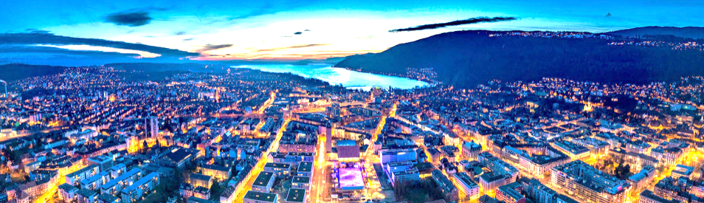
Treffpunkt : 16:00 Uhr. Vintage Bistro Schlossstrasse 8 in Nidau https://antik-unique.ch/
Anreise: Bus Nr. 4 ab Bahnhof bis Haltstelle Schlossstrasse. Autos: Parkplätze im Raum Barkenhafen
Programm: Begrüssung
Präsentation Energieverbund Bielersee AG / Herr Martin Kamber, Geschäftsführer
Geführter Besuch der Zentrale Nidau (Vor Schlossstrasse 15 Nidau)
Kleines Apéro im Vintage Bistro.
Liebe TNG-Mitglieder,
wie ist es möglich, die Gebäude ganzer Stadtteile mit Wärme aus dem See zu versorgen?
Ein gemeinsames Projekt des ESB, der Stadt Nidau und der Burgergemeinde Nidau für die Umsetzung der Strategie einer erneuerbaren Wärme und Kälteversorgung für Biel und Nidau spielt der Bielersee als grosse regionale Energiequelle eine entscheidende Rolle. Planungsarbeiten der ESB und der Stadt Nidau seit 2015. Wir freuen uns, Sie zum Besuch der Energiezentrale und des Pumpwerks in Nidau einzuladen und damit vom Gastgeber ESB aus erster Hand Einsicht in dieses zukunftsorientierte Projekt zu erhalten.
Info_Link: https://www.esb.ch/de/esb/projekte/energieverbund-bielersee/
Herzliche Grüsse
Ihr TNG-Vorstand
Anmeldung bitte bis Mo, 26. August 2024 an Monika Spiess, Schützengasse 40, 2502 Biel
Die Teilnehmerzahl ist auf 20 Personen beschränkt. (Priorität nach Eingang der Anmeldung)
Email: monikaspiess@bluewin.ch
____________________________________________________________________________
TNG Besuch ESB Energieverbund /Zentrale Nidau
Vorname/Name: …………………….………/……….…….………...
Anz. Personen Besuch ESB-Projekt Nidau: ………………………………….……………..…....
Anz. Teilnehmende am Apéro: ……………….………….………………..………….
____________________________________________________________________________

